
財團法人罕見疾病基金會
南區暑假才藝課程 「律動夏天，Fun手創意」
報名簡章
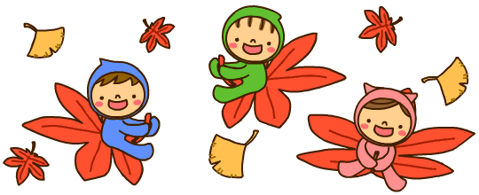
各位親愛的家長及小朋友們，令人期待的暑假即將到來，該怎麼計畫才能讓暑假豐富有趣呢?本會南部辦事處為了讓學齡孩子在暑假中有更豐富的生活體驗，特別舉辦「身體律動」「手創藝術」課程，讓學齡孩子能在課程中培養專注力、耐心、透過身體律動，肯定自我，以及透過手作創意課程，培養專注力及耐心，還能擁有獨一無二的創意作品喔!還在猶豫甚麼呢，趕快來報名喔!

律動課程
活動日期：自104年7月1日至7月3日
(共三堂課：7/1、7/2、7/3連續三天的下午2點-5點)
活動對象：高中職以下之罕見疾病病友，且交通可自理者(請家屬親自接送)，歡迎使用輪椅的會員參加喔!
活動費用：免費

預定人數：15名
手創藝術課程
活動日期：自104年7月15日至8月19日
(共六堂課：7/15、7/22、7/29、8/5、8/12、8/19(皆為週三)，
每個上課日 的下午3點-5點)
活動對象：高中職以下之本會會員，且交通可自理者(請家屬親自接送）
活動費用：免費(課程豐富，有蝶古巴特拼貼、手縫面紙套、可愛創意簾子等課程)
預定人數：20名

※上課地點：罕見疾病基金會南部辦事處活動教室
(高雄市新興區民生一路206號9樓之3)
※報名時間：即日起至104年6月16日(二)截止
※報名方式：郵寄回條/傳真【敬請務必來電確認】

※課程規劃
律動課程：共三堂課7/1(三)、7/2(四)、7/3(五)
時間 | 內容 | 講師/課程介紹
14:00-14:50 | 律動課程 | 本課程將由胡潔雯老師教學，藉由身體與聲音，配搭音樂或其他素材，幫助孩子認識自我，更能自我肯定。
14:50-15:00 | 休息時間 | 本課程將由胡潔雯老師教學，藉由身體與聲音，配搭音樂或其他素材，幫助孩子認識自我，更能自我肯定。
15:00-15:50 | 律動課程 | 本課程將由胡潔雯老師教學，藉由身體與聲音，配搭音樂或其他素材，幫助孩子認識自我，更能自我肯定。
15:50-16:00 | 休息時間 | 本課程將由胡潔雯老師教學，藉由身體與聲音，配搭音樂或其他素材，幫助孩子認識自我，更能自我肯定。
16:00-17:00 | 律動課程 | 本課程將由胡潔雯老師教學，藉由身體與聲音，配搭音樂或其他素材，幫助孩子認識自我，更能自我肯定。
手創藝術課程：共六堂課7/15、7/22、7/29、8/5、8/12、8/19(皆為週三)
時間 | 內容 | 講師/課程介紹
15:00-15:50 | 手創DIY教學 | 本課程將由盧美滿老師教學，帶領大家學習豐富的手作課程，創作獨具個人風格的作品。
15:50-16:00 | 休息時間 | 本課程將由盧美滿老師教學，帶領大家學習豐富的手作課程，創作獨具個人風格的作品。
16:00-17:00 | 手創DIY教學 | 本課程將由盧美滿老師教學，帶領大家學習豐富的手作課程，創作獨具個人風格的作品。

※交通資訊：財團法人罕見疾病基金會-南部辦事處

▲地址：高雄市新興區民生一路206號9樓之3
▲交通方式：
#開車或機車：民生一路與復興一路交叉口，路邊停車。
#公車：52號公車、72號公車「高雄高商站』下車，步行約5分鐘。
36號公車「復興路口站」下，步行約2分鐘。
#捷運：信義國小站(3號出口)，步行約10-15分鐘。
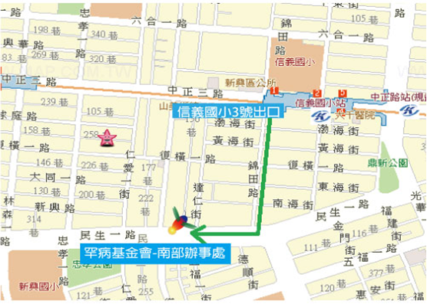

財團法人罕見疾病基金會
南區暑假才藝課程 「律動夏天，Fun手創意」
報名表
※報名截止日期：即日起至104年6月16日(二)止
※報名方式：
-郵寄： 800高雄市新興區民生一路206號9樓之3 / 罕見疾病基金會 廖敬宜社工收
-傳真專線：(07)229-9095(傳真後請務必來電確認)
-洽詢電話：(07)229-8311分機14 /請找廖敬宜社工
病友姓名 |  | 疾病名稱 |  |  | 輔具使用 | □無  □手推輪椅  □電動輪椅  □其他：___________
欲參加課程(請勾選)
□手創藝術課程(名額20位)
□律動課程(名額15位)
□以上課程皆報名參加
聯絡電話 | 市內電話：  手機(必填)： |  | 緊急  聯絡人 | 市內電話：  手機(必填)：
通訊地址
就學情形 | □國小/學校 年級 □國中/學校 年級  □高中/學校 年級  □其他 (如：在家教育、特教班、資源班等)
特殊身分 | □無 □身心障礙者 障 度
狀況補充：
□手部可靈活運用□手部稍微萎縮無力
認知理解狀況
行動能力狀況
(請多補充報名者狀況，讓我們可多多了解唷!!)
報名者照顧注意事項：

